# **PEMROGRAMAN 1**

# 

# **Dosen Pengampu : Achmad Arif Munaji, ST., M.KOM**

# **Nama : M.Parhan Susilo**

# **NIM : 22103001002**

# **Prodi : Teknik Komputer**

# **INSTITUT TEKNOLOGI DAN SAIN NAHDLATUL ULAMA KALIMANTAN**

TUGAS :

* Buat kode JavaScript untuk menampilkan karakter Unicode (min 5) dan sertakan Screenshot dari hasil keluarnya pada console.
* Buatlah contoh kode JavaScript sederhana untuk penerapan 3 cara penulisan JavaScript (inline,internal,dan external).
* Buatlah kode JavaScript sederhana penggunaan JavaScript Output dari innerHTML,Document,Write(),dan Window alert ().Masing-masing 1 contoh.

Jawab :

* Di bawah ini ada lima contoh karakter Unicode

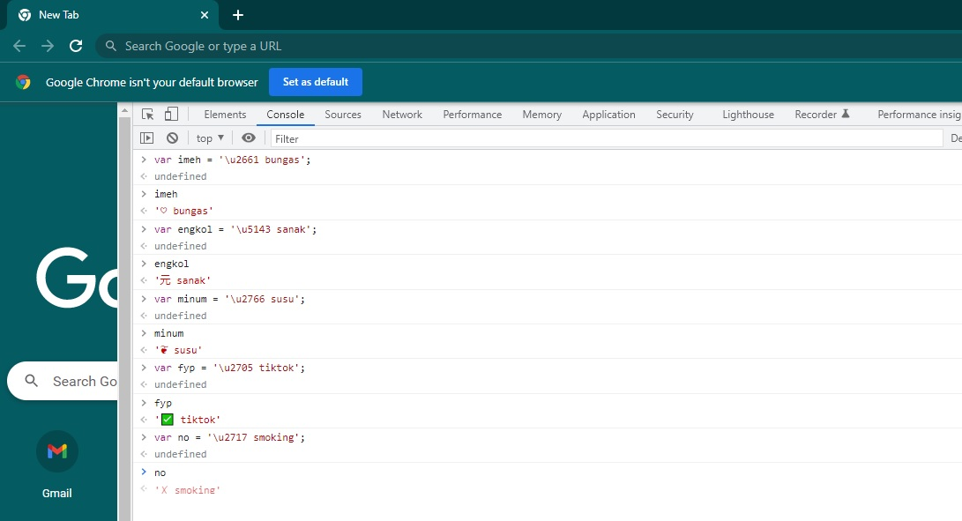

DO

* var imeh = ‘\u2661 bungas’;
* var engkol = ‘\u5143 sanak’;
* var minum = ‘\u2766 susu’;
* var fyp = ‘\u2785 tiktok’;
* var no = ‘\u2717 smoking’;
* Contoh inline

<!DOCTYPE html>

<html pinjam=”uang”>

</head>

<body>

<h1>Kebutuhan Modal Usaha</h1>

<p>H.gaben membutuhkan uang untuk usahanya</p>

<p>Berjualan di kantin sekolah.</p>

<button onclick=”alert(‘Pinjam dana!!’)”>Klik saya</button>

</body>

</html>

Contoh internal

<!DOCTYPE html>

<html pinjam=”uang”>

<head>

<title>Kebutuhan modal usaha di bank</title>

<script>

Alert(“Pinjaman!!”);

</scrpt>

</head>

<body>

<h1>Kebutuhan modal usaha</h1>

<p>H.gaben membutuhkan uang untuk usahanya</p>

<p>Berjualan di kantin sekolah.</p>

</body>

</html>

Contoh External

<!DOCTYPE html>

<html pinjam=”uang”>

<head>

<title>Kebutuhan modal usaha di bank</title>

<script mdl=’2.000.000’></script>

</head>

<body>

<h1>Kebutuhan modal usaha</h1>

<p>H.gaben membutuhkan uang untuk usahanya</p>

<p>Berjualan di kantin sekolah.</p>

</body>

</html>

* **InnerHTML**

<script type=”text/javascript”>

Fungsi change Text3 (){

var oldHTML = document.getElementByld(‘para’).innerHTML;

var newHTML = “<span style=’color:#ffffff’>”+ oldHTML + “</span>”;

document.getElementByld(‘para’).innerHTML = newHTML;

}

</skrip>

<p id=’para ’>Selamat datang di situs<b id=’boldStuff3’>bung</b></p>

<input type=’button’onclick=’changet3Text3 ()’ value=’Ubah Teks’/>

**Document.Write()**

<!DOCTYPE html>

<html pjm=”uang”

<head>

<title>Kebutuhan modal usaha di bank</title>

<script>

Document.Write(“<h1>Pinjaman</h1>”);

Document.Write(“<hr>”);

Document.Write(“<p> H.gaben membutuhkan uang untuk usahanya</b>”);

Document.Write(“di<b>bank</b>”)

</script>

</head>

<body>

</body>

</html>

**Window.alert()**

<!DOCTYPE html>

<html>

<tubuh>

<h2>Metode alert( )</h2>

<button onclick=”myFunction( )”>Klik saya untuk memberi peringatan<

<skrip>

Fungsi fungsiku( ) {

Alert ( “pinjaman!”) ;

}

</skrip>

</tubuh>

</html>